

18.7.2013
TZ_Vítězi Českého YouTube Festu IAN mají nový videoklip a míří na Sziget
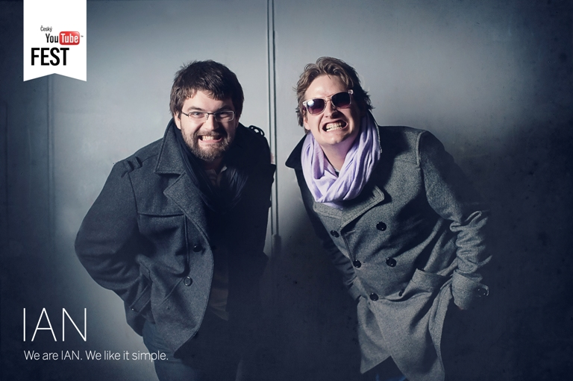

Čerstvý vítěz Českého YouTube Festu, dvoučlenný projekt IAN, vyráží do Maďarska zahrát na největším tamním festivalu Sziget, jehož branami projde každoročně kolem 400 tisíc návštěvníků. IAN v těchto dnech zároveň představují zbrusu nový videoklip, a to ke skladbě Right Lane.
Energický projekt brněnské dvojice IAN zaujal mezi 900 videoklipy (které se do letošního ročníku Českého YouTube Festu přihlásili) jednoznačně nejvíce. Pomohla jim skladba Mom’n ‘Dad která si získala obrovskou pozornost hlasujících hudebních fanoušků. Vítězství jim, kromě jiného, přineslo možnost zahrát si na jednom z předních evropských festivalů, kterým Sziget bezesporu je. Tamními headlinery pro letošní rok jsou například Nick Cave, Blur či Biffy Clyro. Ke své cestě do Budapešti IAN dodávají: "Těšíme se, rádi cestujeme a možnost představit naši muziku ze startu na takhle velký akci je úžasný. Nebude to lehký, ale věříme, že se to lidem bude líbit."
Na následovníka vítězného klipu Mom 'n' Dad nenechali IAN fanoušky příliš dlouho čekat. Před nedávnem zveřejnili nový videoklip, a to ke skladbě Right Lane. Klípek s pozitivním letním nádechem a přesvěčivým nasazením vznikl na sřeše brněnského planetária, ze které měli IAN parádní rozled.
“Třetí ročník YouTube festu je za námi. Třetí rok se hledal zajímavý talent, který chceme podpořit. Championship Music jako tradiční partner chystá s kapelou IAN několikatýdenní spolupráci napříč českými médii.” vysvětluje další plány s IAN Lukáš Rychtařík za Championship Music.
Díky své výhře si toto léto IAN zahráli před nedávnem na prestižním festivalu Rock For People. Jejich tamní vystoupení označil Musicserver.cz za jedno z nejpovedenějších mezi tuzemskými interprety.
Přestože se IAN zúčastnili soutěže nových talentů, rozhodně se o nich nedá říci, že by byli na této hudební scéně nováčky. Mají za sebou působení v kapelách Model Bazaar či Hyperion, odjeli stovky koncertů po ČR a Slovensku, zkušenosti posbírali také ve Velké Británii. Originální dvojice vás osloví přímočarými a příjemně melodickými písněmi, které prezentují akustickými kytarami a violoncellem. Při sledování frontmana se vám pravděpodobně vybaví Ed Sheeran, Frank Turner či John Mayer. Letos by měli IAN dokončit debutovou desku, která by měla vyjít na podzim. Plánují také turné - kromě Čech a Slovenska mají v plánu vyrazit také do Itálie a Německa.

Klip Right Lane ke zhlédnutí zde: http://youtu.be/eKNp247coL0

